Betriebsbedingte Schutzleiterströme, die konstant fließen können Betriebsmittel in ihrer Funktion beeinträchtigen und unter Umständen sogar zu Störungen führen. Um dies zu vermeiden, ist die DIN VDE 0100-510 bei der Planung und Errichtung von elektrischen Anlagen zu berücksichtigen.

Woher kommen Ströme auf dem Schutzleiter?

- Vagabundierende Ströme

Vagabundierende Ströme sind Teil der Betriebsströme, die in einem TN-C-System unter anderem auf dem Schutzleiter zum Fließen kommen können

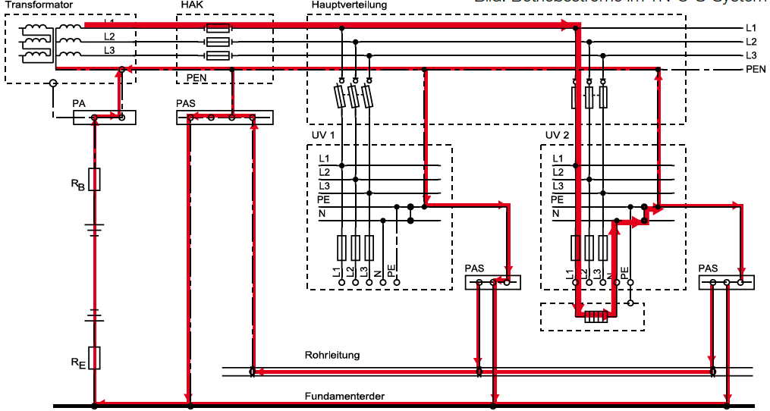

- Ableitströme

Der Ableitstrom ist Teil des Betriebsstroms, der bedingt durch die vorgegebenen Funktionen (z. B. Netzfilter) über den Schutzleiter zum Fließen kommt. Diese können auch über elektrisch beheizte Wassergeräte auftreten.

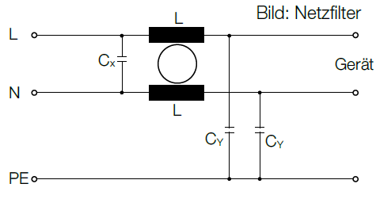
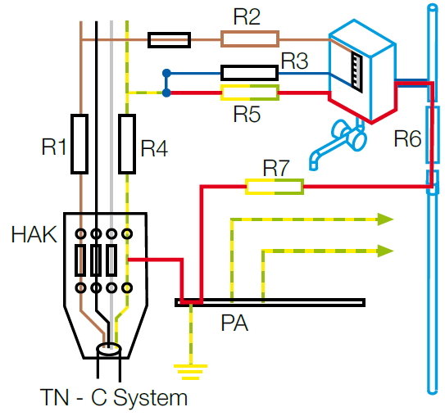

Was kann man gegen Ströme auf dem Schutzleiter unternehmen?

- Aktive Netzgestaltung

Umsetzung eines durchgehenden und konsequenten TN-S-Systems
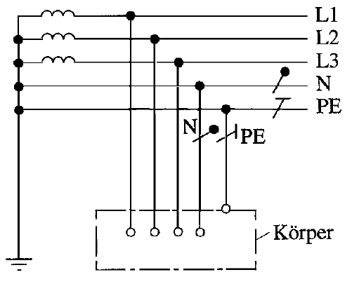

- Einhaltung der vorgegebenen max. Werte für Wechselspannungs-Schutzleiterströme

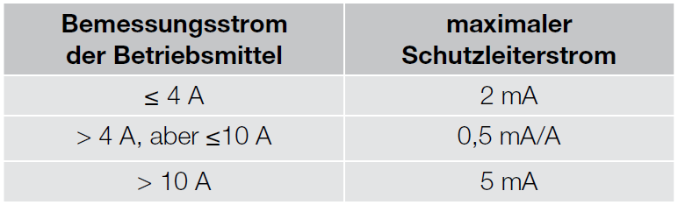
Werte für Steckbare Verbrauchmittel nach IEC 61140

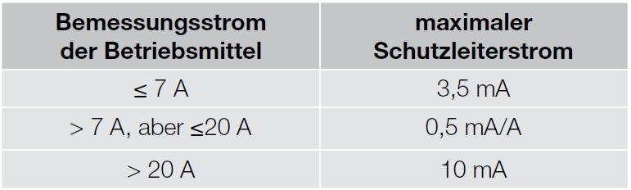
Werte für dauerhaft angeschlossene Verbrauchmittel nach IEC 61140

